FOTOREPORTÁŽ Z DRUHÉHO PODUJATIA ROKA LADISLAVA E. HUDECA 2018 V BANSKEJ BYSTRICI
Po pripomenutí narodenín 8.januára slávneho rodáka Banskej Bystrice, Ladislava E. Hudeca, dňa 8.3.2018 Mesto Banská Bystrica, Štátna vedecká knižnica /ŠVK/ v Banskej Bystrici, nadácia Centrum architektúry Ladislava Emanuela Hudeca n.o. /C.A.L.E.H. n.o./ , Kuzmányho kruh a Gymnázium Mikuláša Kováča usporiadalo spomienkové podujatie na medzinárodne uznávaného architekta v jeho rodisku ku 125. výročiu jeho narodenia, 60. výročiu úmrtia a 100. výročia jeho príchodu do Šanghaja . Spomedzi členov Prezídia SAS sme sa zúčastnili traja architekti, Igor Teplan, Kristián Szabó a ja. Pred vlastným spomienkovým podujatím sa uskutočnilo stretnutie členov kuratória nadácie C.A.L.E.H. n.o. a ďalších pozvaných, na ktorom sa prejednali najbližšie úlohy Roka L. E. Hudeca.
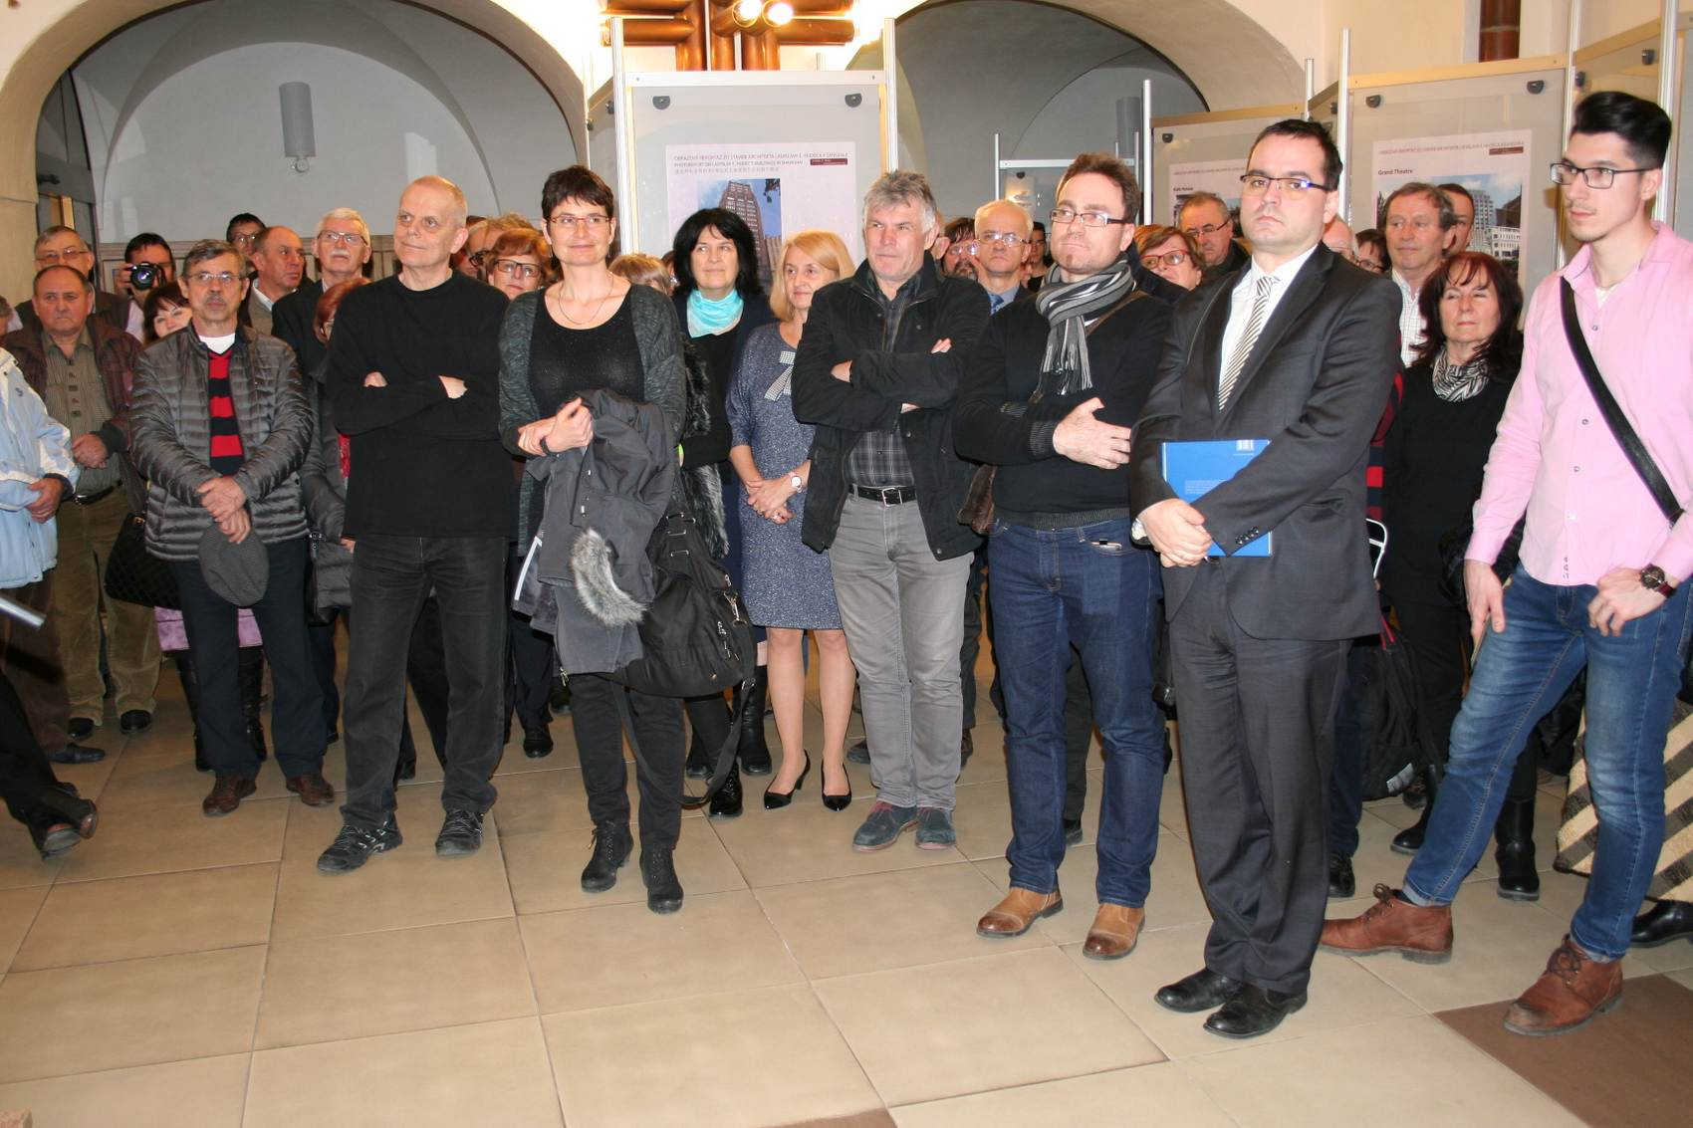

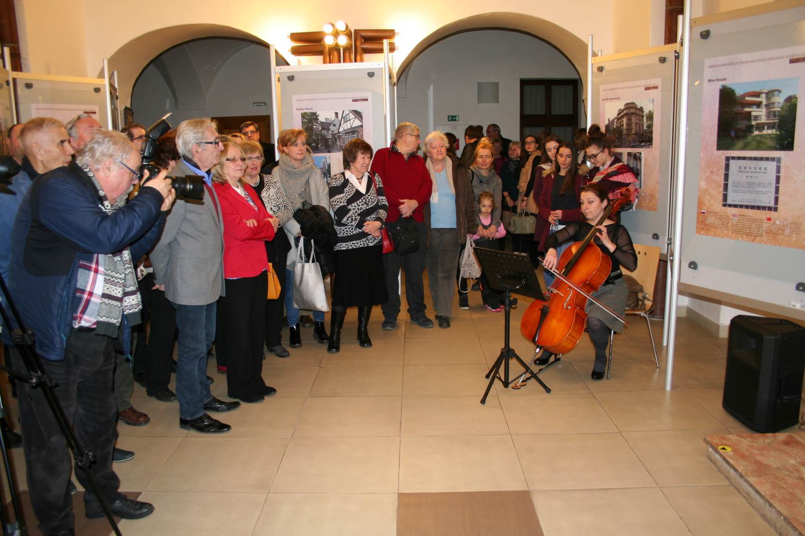

Na podujatie bolo pozvaných aj niekoľko ďalších kultúrnych spolkov a spoločenských organizácií mesta, čo sa prejavilo v hojnej účasti na otvorení výstavy fotografií dvanástich diel L. E. Hudeca v Šanghaji.
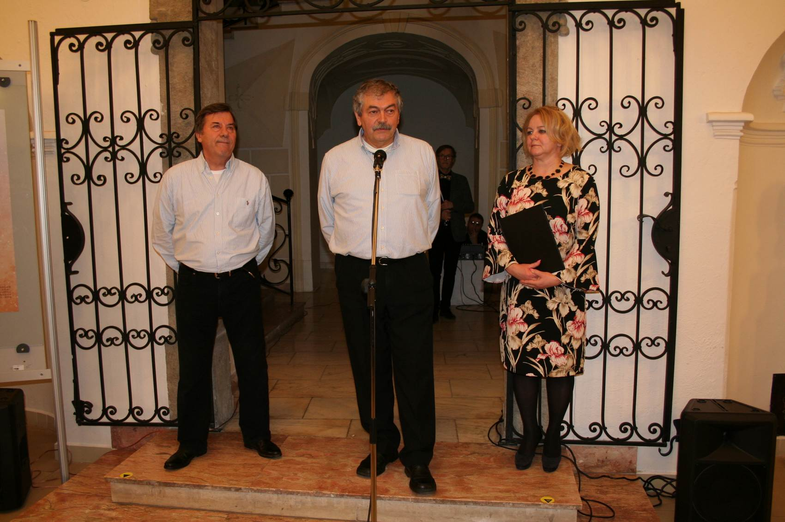

Výstavu v dvorane ŠVK uviedla PhDr. Blanka Snopková PhD, riaditeľka ŠVK a prezentovali ju autori výstavy, architekti Dušan Čupka a Jozef Frtús.
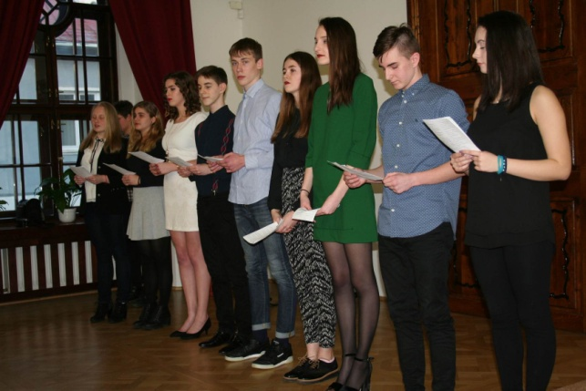
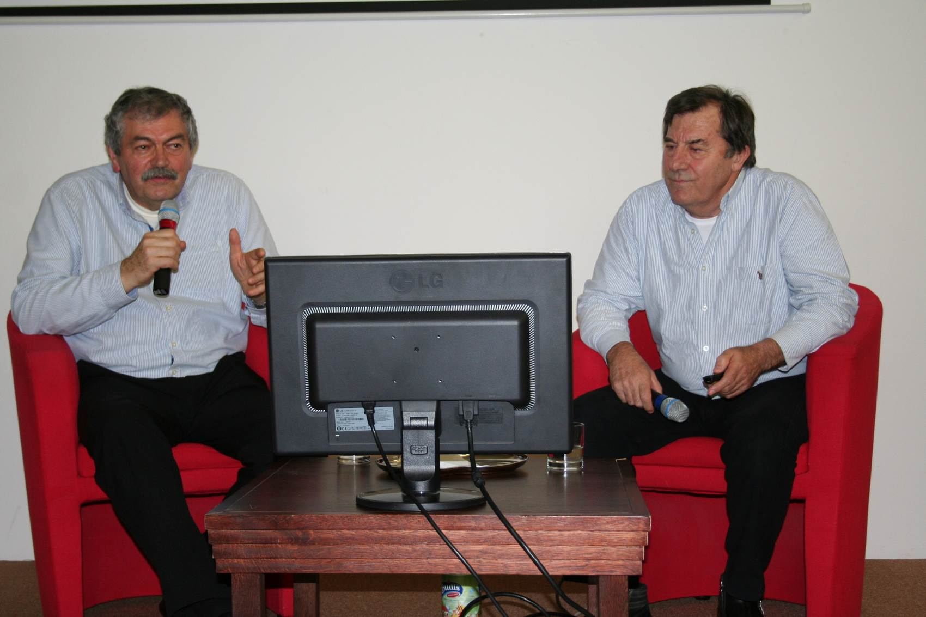

Po vernisáži nasledoval kultúrny program v zasadacej sieni ŠVK v podaní študentov Gymnázia Mikuláša Kováča. Architekti Dušan Čupka a Jozef Frtús premietli a komentovali najnovšie megastavby Šanghaja.
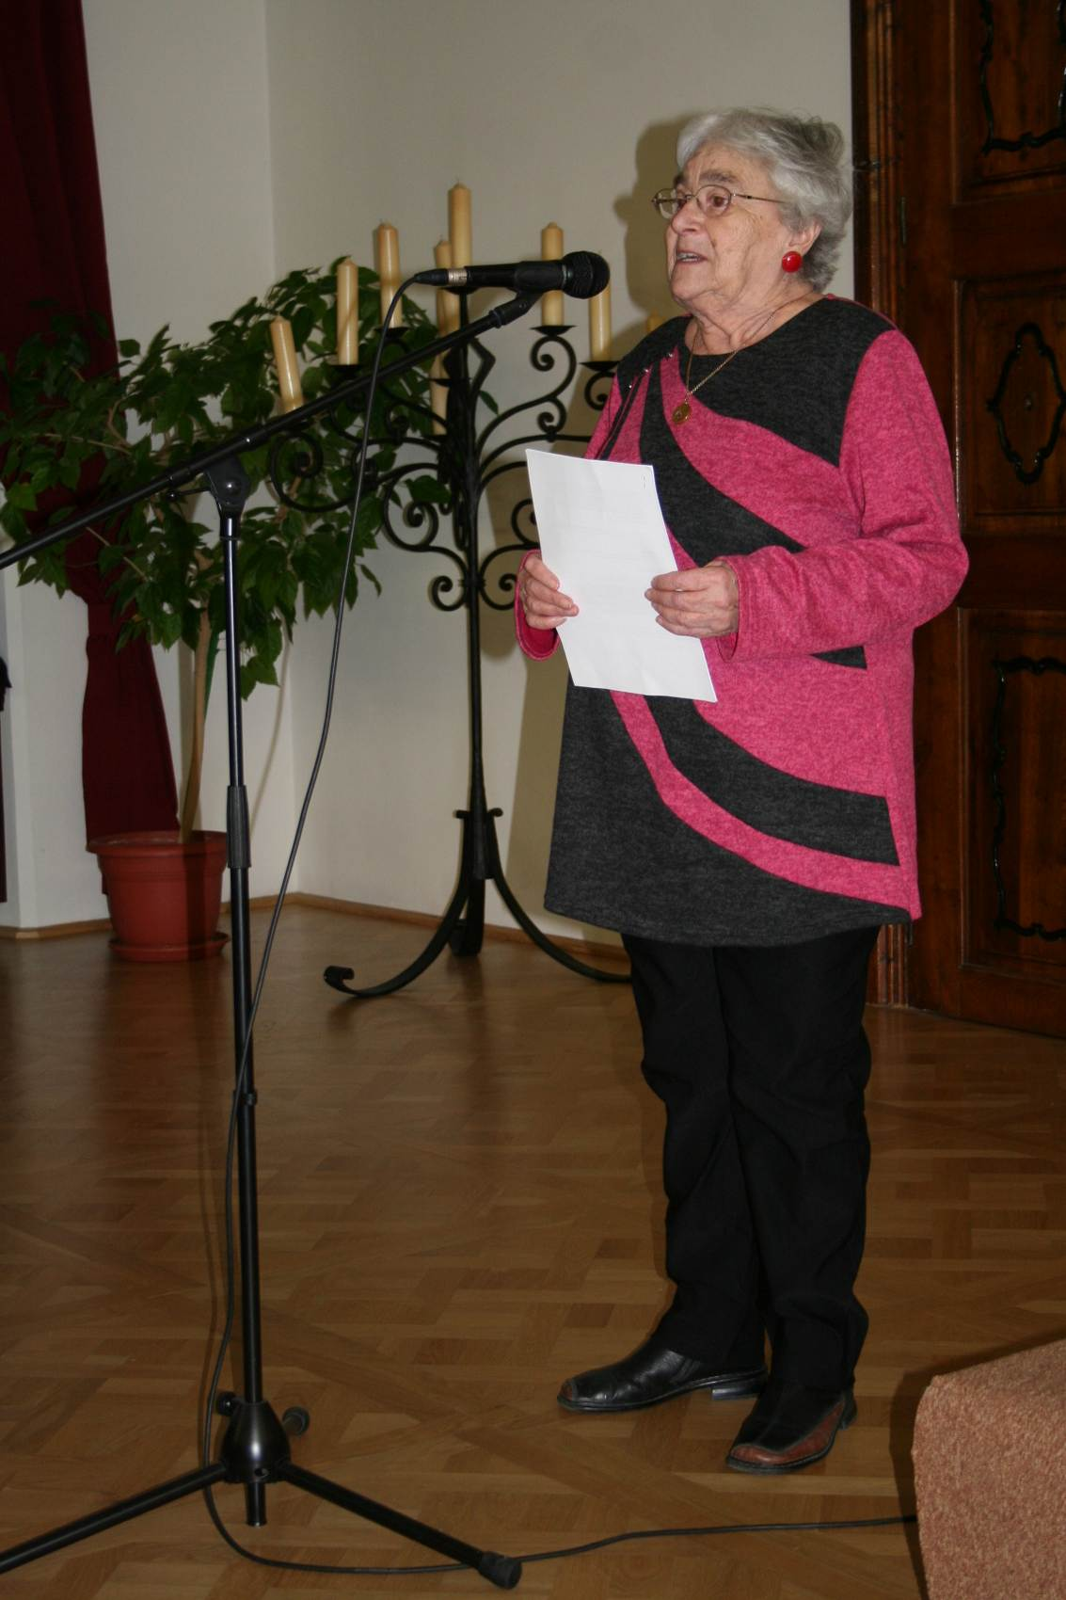
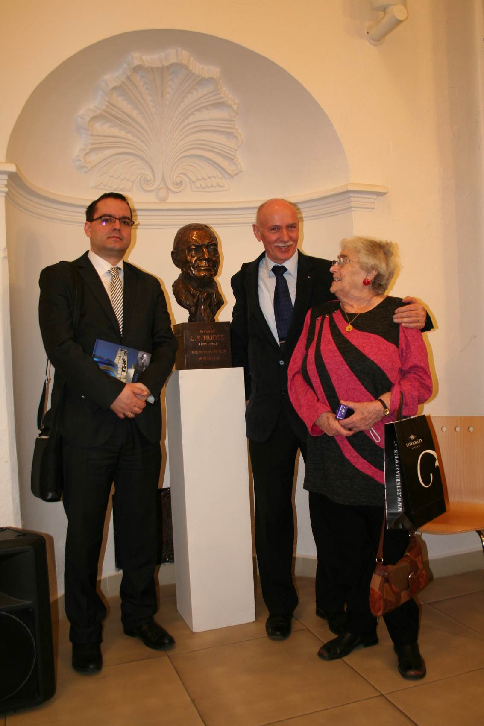

Akademický sochár Mgr. Ladislav Sabo, autor busty L. E. Hudeca hovoril o vzniku diela a jeho inštalácii vo vestibule Hotela Park v Šanghaji, repliku ktorej nájdeme vo dvorane ŠVK. Na podujatí sa zúčastnil aj kultúrny atašé Veľvyslanectva Maďarskej republiky v Bratislave, Balázs Kis. O programe podujatí Roka L. E. Hudeca 2018 informovala prítomných zástupkyňa riaditeľa C.A.L.E.H. n.o. PhDr. Klára Kubičková. Nasledujúca akcia bola prednáška Kláry Kubičkovej a Evy Furdíkovej pod gesciou Banskobystrického okrašlovacieho spolku dňa 15.3.2018 v kaviarni Národného Domu v B. Bystrici o stavbách staviteľa Juraja Hudeca, otca L.E. Hudeca. Ďalšie podujatia môžete sledovať na stránke www.facebook.com/CALEHno.
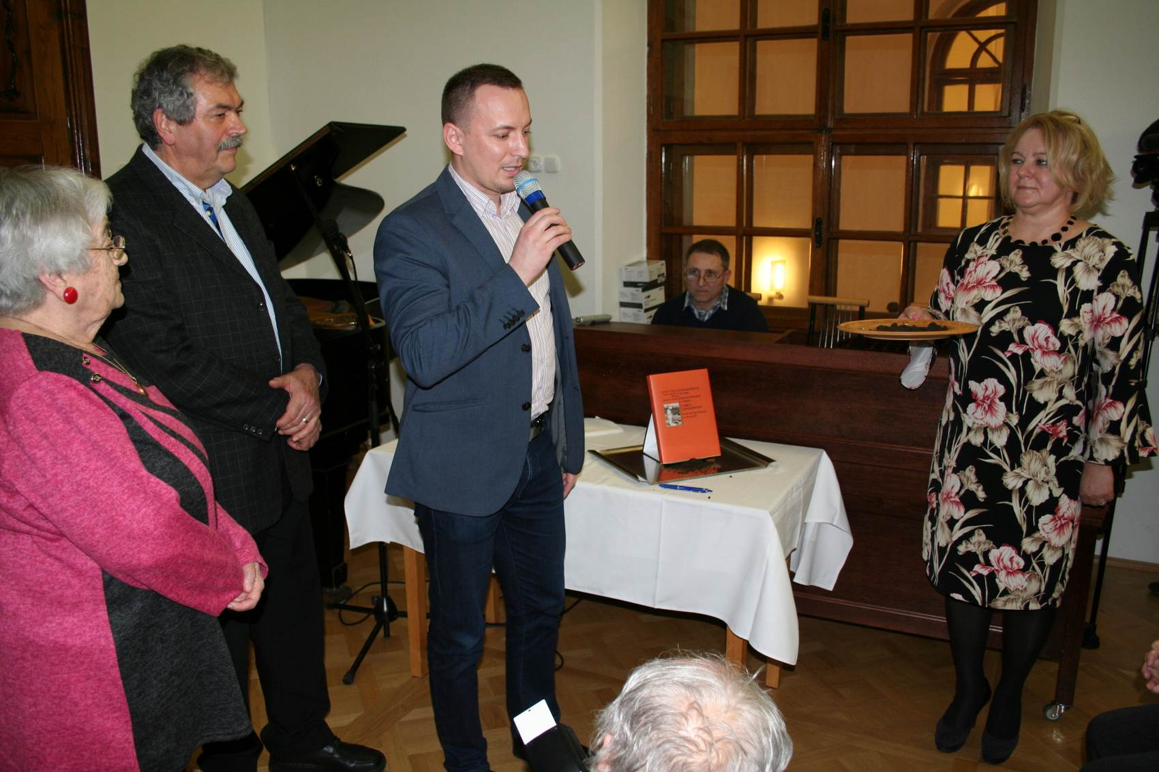

Záverom večera bola prezentácia a krst knihy „Ladislav E. Hudec – z Banskej Bystrice do sveta“ , dielo zrodené vo vydavateľstve ŠVK. Knihu prezentovala PhDr. Blanka Snopková PhD, komentovala PhDr. Klára Kubičková a za vynikajúcu prácu na zostavení bibliografie sa poďakoval zástupca primátora mesta, Mgr. Jakub Gajdošík. Knihu krstili spolu s Dušanom Čupkom vo štvoricii, posypaním rodnou zemou Ladislava Hudeca, zemou z rodinnej hrobky Hudecových v Banskej Bystrici. Jozef Istenes
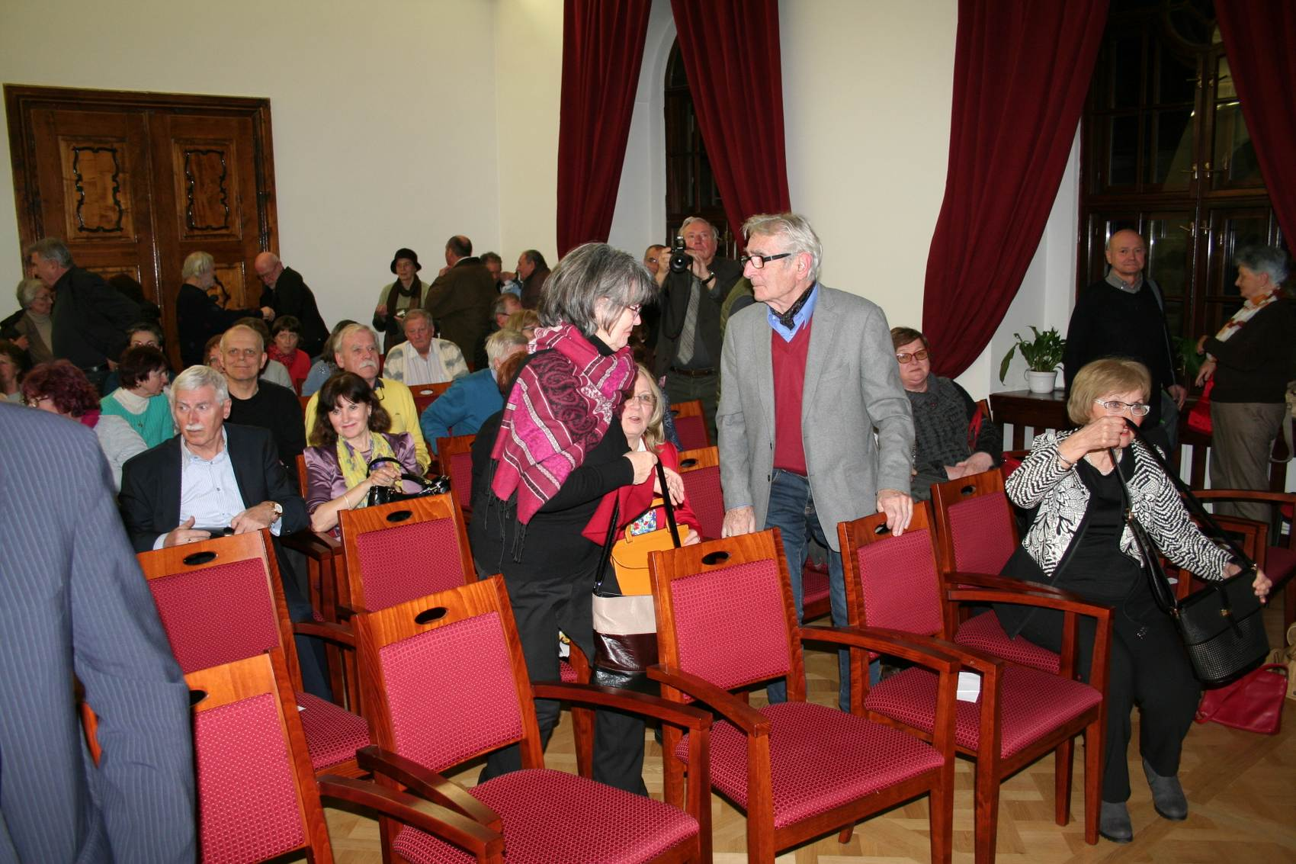

Jozef Istenes

